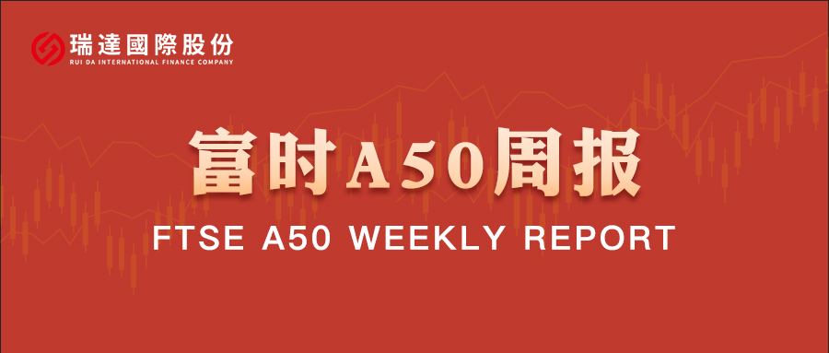

**总体观点：**A股主要指数上周窄幅震荡，上证指数涨0.56%，深证成指涨1.38%，创业板指涨1.74%，富时中国A50指数涨0.45 %。风格上，中小盘股强于大盘蓝筹股。MSCI中国A50指数期货涨1.47%，SGX A50股指期货主力合约涨1.06%。国内方面，中共中央政治局4月25日会议释放重要政策信号，强调加强“超常规跨周期调节”，明确将实施更加积极有力的财政政策和适度宽松的货币政策，包括加快超长期特别国债发行以及创设新型结构性工具等举措，为市场注入中长期信心；此外央行超额续作MLF实现净投放5000亿元，创2023年12月以来新高，保持了流动性合理充裕，释放货币政策稳增长信号。4月28日，国家发改委、中国人民银行、人力资源社会保障部等部门在国新办发布会上进一步细化落实方案，形成了全方位的政策支持体系。整体看来，近期政治局会议释放了明确的稳增长信号，对市场形成底部支撑，但仍需跟踪政策落地节奏及外部环境变化，在政策效果尚未完全显现前，短期市场或延续震荡格局。策略上，建议暂时观望。

图1：A股主要指数单周涨跌幅（%）

资料来源：wind,瑞达国际

图2：全球主要指数单周涨跌幅（%）

资料来源：wind,瑞达国际

图3：MSCI中国A50市盈率（TTM）

资料来源：wind,瑞达国际

海外消息面：（1）国际货币基金组织（IMF）发布的4月《世界经济展望报告》显著调降全球经济增速，并警告贸易紧张局势的迅速升级和极高的政策不确定性预计将对全球经济活动产生重大影响。IMF基于截至4月4日公布的关税措施的参考预测，全球经济增长率将在2025年降至2.8%，在2026年降至3%，显著低于今年1月预测的两年均为3.3%。上述参考预测中，IMF将今年美国经济增速预测下调0.9个百分点至1.8%，调降幅度之大，位居主要发达经济体之首；预测明年美国经济增速将放缓至1.7%。（2）**美国总统表示，美联储应降低利率；**加密货币行业亟需明确的监管政策；SEC主席保罗·阿特金斯是确保加密货币监管确定性的最佳人选；股市上涨得不错；这是一个过渡时期；如果他们来美国创造就业机会，就不必付钱（关税）；美国从关税中赚了很多钱；物价正在下跌，而不是在上涨；将出口销售能源；**没有解雇美联储主席鲍威尔的计划，希望鲍威尔在利率问题上采取更积极的行动。**（3）美联储发布经济状况“褐皮书”。褐皮书显示，自上次报告以来，经济活动几乎没有变化，但国际贸易政策的不确定性在各份报告中普遍存在。仅有五个地区经济活动略有增长，三个地区报告经济活动基本保持不变，其余四个地区报告经济活动略有下降。这些言论可能会支持降息将需要一段时间的观点。（4）美国4月标普全球制造业PMI初值50.7，预期49.1，3月终值50.2；服务业PMI初值51.4，预期52.8，3月终值54.4；综合PMI初值51.2，预期52.2，3月终值53.5。**（5）美联储主席鲍威尔强调，央行必须远离政治干预，以确保能够专注于保持通胀稳定和高就业率。美联储周六开始进入静默期，市场普遍预期，美联储利率决议将连续第三次维持利率不变。**

国内消息面：**（**1）央行公告称，4月25日将以固定数量、利率招标、多重价位中标方式开展6000亿元MLF操作，期限为1年期。据了解，本月有1000亿元MLF到期，此次操作实现净投放5000亿元，显示出央行在当前阶段继续加大流动性支持力度，稳定市场预期。**（2）中共中央政治局召开会议，分析研究当前经济形势和经济工作。会议认为，今年以来，各项宏观政策协同发力，经济呈现向好态势。会议强调，要加紧实施更加积极有为的宏观政策，用好用足更加积极的财政政策和适度宽松的货币政策。加快地方政府专项债券、超长期特别国债等发行使用。适时降准降息，保持流动性充裕。创设新的结构性货币政策工具，设立新型政策性金融工具，支持科技创新、扩大消费、稳定外贸等。**（3）国家统计局发布数据显示，1-3月份，全国规模以上工业企业实现利润总额15093.6亿元，由上年全年同比下降3.3%转为增长0.8%；3月当月利润由1-2月份下降0.3%转为增长2.6%。近六成行业利润实现增长，制造业改善明显，一季度利润增长7.6%，加快2.8个百分点。（4）国新办举行新闻发布会，介绍稳就业稳经济推动高质量发展政策措施有关情况。央行副行长邹澜表示，适时降准降息，保持流动性充裕；将发挥好货币政策工具箱总量和结构双重功能，适时推出增量政策。国家发改委副主任赵辰昕表示，将加力推动既定政策落地见效，包括提振消费专项行动、用好今年国家层面5万亿元投资资金、加快设立国家创业投资引导基金等，这些政策大部分将在二季度落地。商务部副部长盛秋平表示，将设立大型成套设备出口专项信贷等支持工具，让外贸企业更有底气接单。人社部副部长俞家栋表示，我国就业政策工具箱充足，将根据形势变化及时推出。**市场资金面：**截至4月25日，北向资金单周合计买卖5676.53亿，两融余额18026.28亿，占A股流通市值2.33%。两融交易额5020.85亿，占A股成交额8.76%。重要股东二级市场累计净减持26.86亿元，限售解禁市值为859.7亿元。行业主力资金多数呈净流入，汽车板块资金大幅净流入。

图4：陆股通成交统计（亿元；CNY）

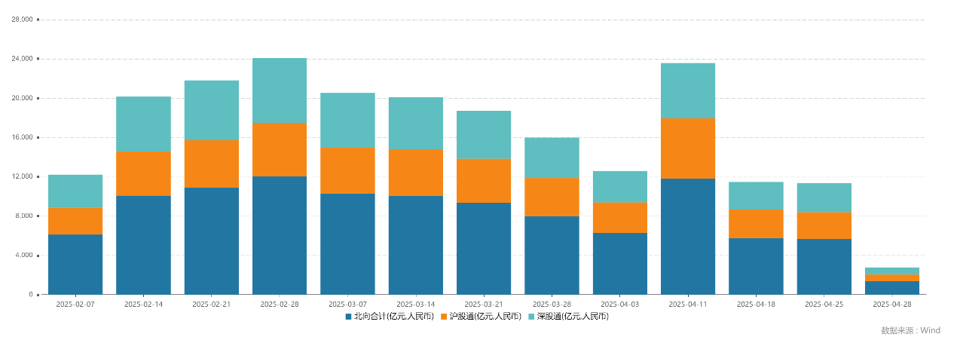

资料来源：wind,瑞达国际

图4-5：融资融券余额（亿元）

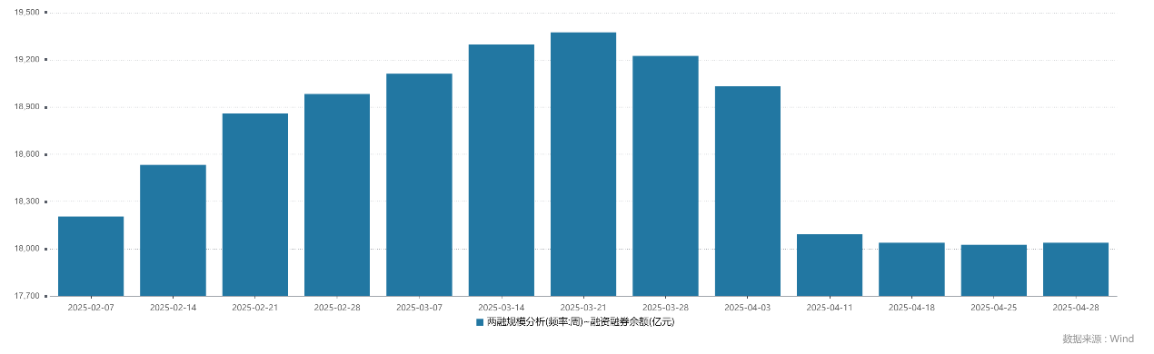

资料来源：wind,瑞达国际

图6：申万一级行业资金流向（近5个交易日，亿元）

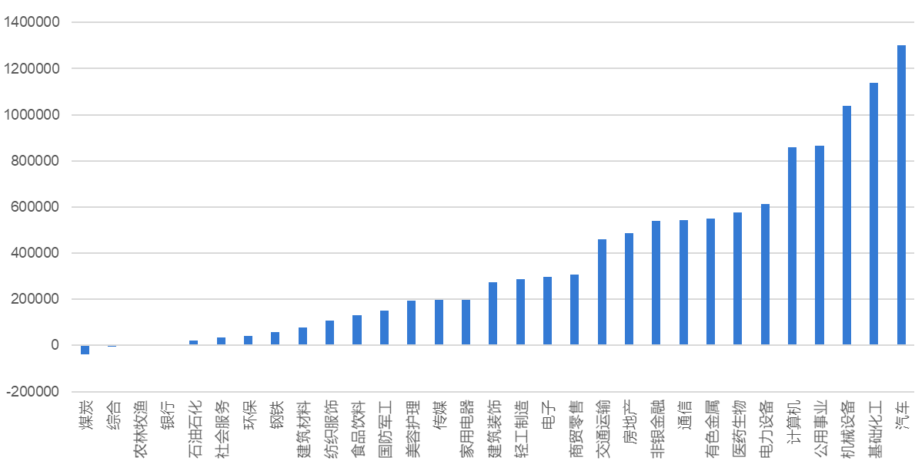

资料来源：wind,瑞达国际

**期货价差：**近期市场成交活跃度有所下降。SGX与MSCI A50主力基差上周整体呈现震荡，两者跨品种价差进一步上行至11133.6附近。

图7：SGXA50主力基差

资料来源：wind,瑞达国际

图8：MCAF A50主力基差

资料来源：wind,瑞达国际

图9：A50跨品种价差

资料来源：wind,瑞达国际

△ 免责声明

此报告由瑞达国际所编制。本报告采用之资料及意见均相信可靠及准确，但本公司并不对各分析或有关资料之可靠性及准确性作出全面性保证。本报告只供客户或读者作参考之用，客户或读者不应完全依靠本报告内容作为投资准则。

本报告之资料及意见如有任何更改，恕不另行通知。本报告并非及并无意图构成任何作价或招揽进行买卖本报告 提及的商品。本公司不会对任何因依靠本报告作出任何买卖而引致之任何损失承担任何责任。



24小时客服电话： 00852 - 25342000/86 - 13603059885

24小时传真电话： 00852 - 25632368

客服邮箱： cs@ruida- int . com

客服QQ： 203195058/2938472186

网址：www. ruida- int . com

地址: 香港湾仔菲林明道8号大同大厦17楼05 - 06室